“프리미엄 흑돈을 버거에 담았다”…노브랜드 버거, ‘버크셔K 카츠’ 2종 출시
프랜차이즈 버거 업계 최초 프리미엄 흑돈 ‘버크셔K’ 활용해 고기 본연 풍미 살린 신메뉴 선봬
8월 31일까지 노브랜드 버거 홍대점, 프리미엄 정육식당 콘셉트 ‘더 고기한 버거집’ 팝업 운영
차별화된 식재료와 새로운 맛 경험할 수 있는 메뉴 선보이며 고객 만족도 높일 것

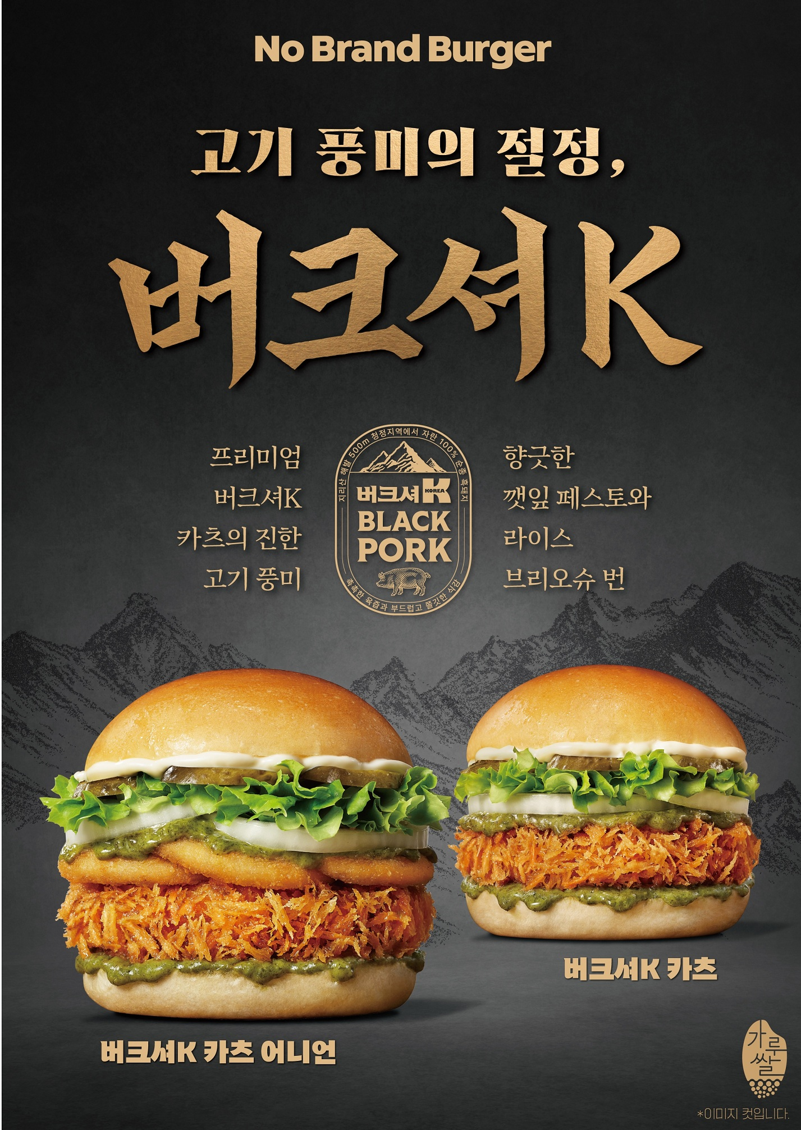

신세계푸드의 노브랜드 버거가 프랜차이즈 버거 업계 최초로 프리미엄 흑돼지 품종 ‘버크셔K’를 활용한 신메뉴를 선보였다.

노브랜드 버거는 최근 외식 메뉴를 선택할 때 가격뿐 아니라 원재료의 품질까지 꼼꼼히 살피는 소비자가 늘고 있다는 점에 주목했다. 특히 버거 마니아를 중심으로 패티의 원육과 육즙, 식감, 육향 등 고기 자체의 완성도가 중요한 선택 기준으로 자리 잡고 있는 만큼, ‘고기 맛집’이라는 노브랜드 버거 만의 강점을 한층 강화하기 위해 ‘버크셔K 카츠’와 ‘버크셔K 카츠 어니언’ 2종을 출시했다.

버크셔K는 국내 돼지 가운데 약 1.2% 수준에 불과한 희소성 높은 흑돈 품종으로, 풍부한 육즙과 쫄깃한 식감, 진한 육향이 특징이다. 노브랜드 버거는 버크셔K 특유의 고기 맛을 온전히 즐길 수 있도록 두툼한 카츠 패티로 구현했다. 여기에 바삭한 튀김옷과 국내산 가루쌀로 만든 부드러운 브리오슈 번을 조합해 고기의 진한 풍미와 번의 부드러운 식감이 조화롭게 어우러지도록 했다.

‘버크셔K 카츠’는 바삭하게 튀겨낸 버크셔K 카츠 패티에 향긋한 깻잎 페스토와 신선한 양상추, 양파를 더한 메뉴다. 진한 고기 맛에 깻잎의 산뜻한 향을 더해 풍미가 무겁지 않고 깔끔하게 마무리되는 것이 특징이다. 가격은 단품 5900원, 세트 7900원이다.

‘버크셔K 카츠 어니언’은 버크셔K 카츠에 바삭한 어니언링을 더해 씹는 재미와 풍성한 맛을 살렸다. 육즙이 풍부한 카츠 패티와 어니언링의 바삭한 식감이 어우러져 한층 깊은 풍미를 즐길 수 있다. 가격은 단품 7100원, 세트 9100원이다.

노브랜드 버거는 신제품 출시를 기념해 오는 8월 10일까지 NBB 앱에서 버크셔K 카츠 2종을 구매하는 고객에게 감자튀김과 음료를 무료로 제공하는 세트업 프로모션을 진행한다. 고객은 약 2000원 할인된 가격으로 메뉴를 즐길 수 있다.

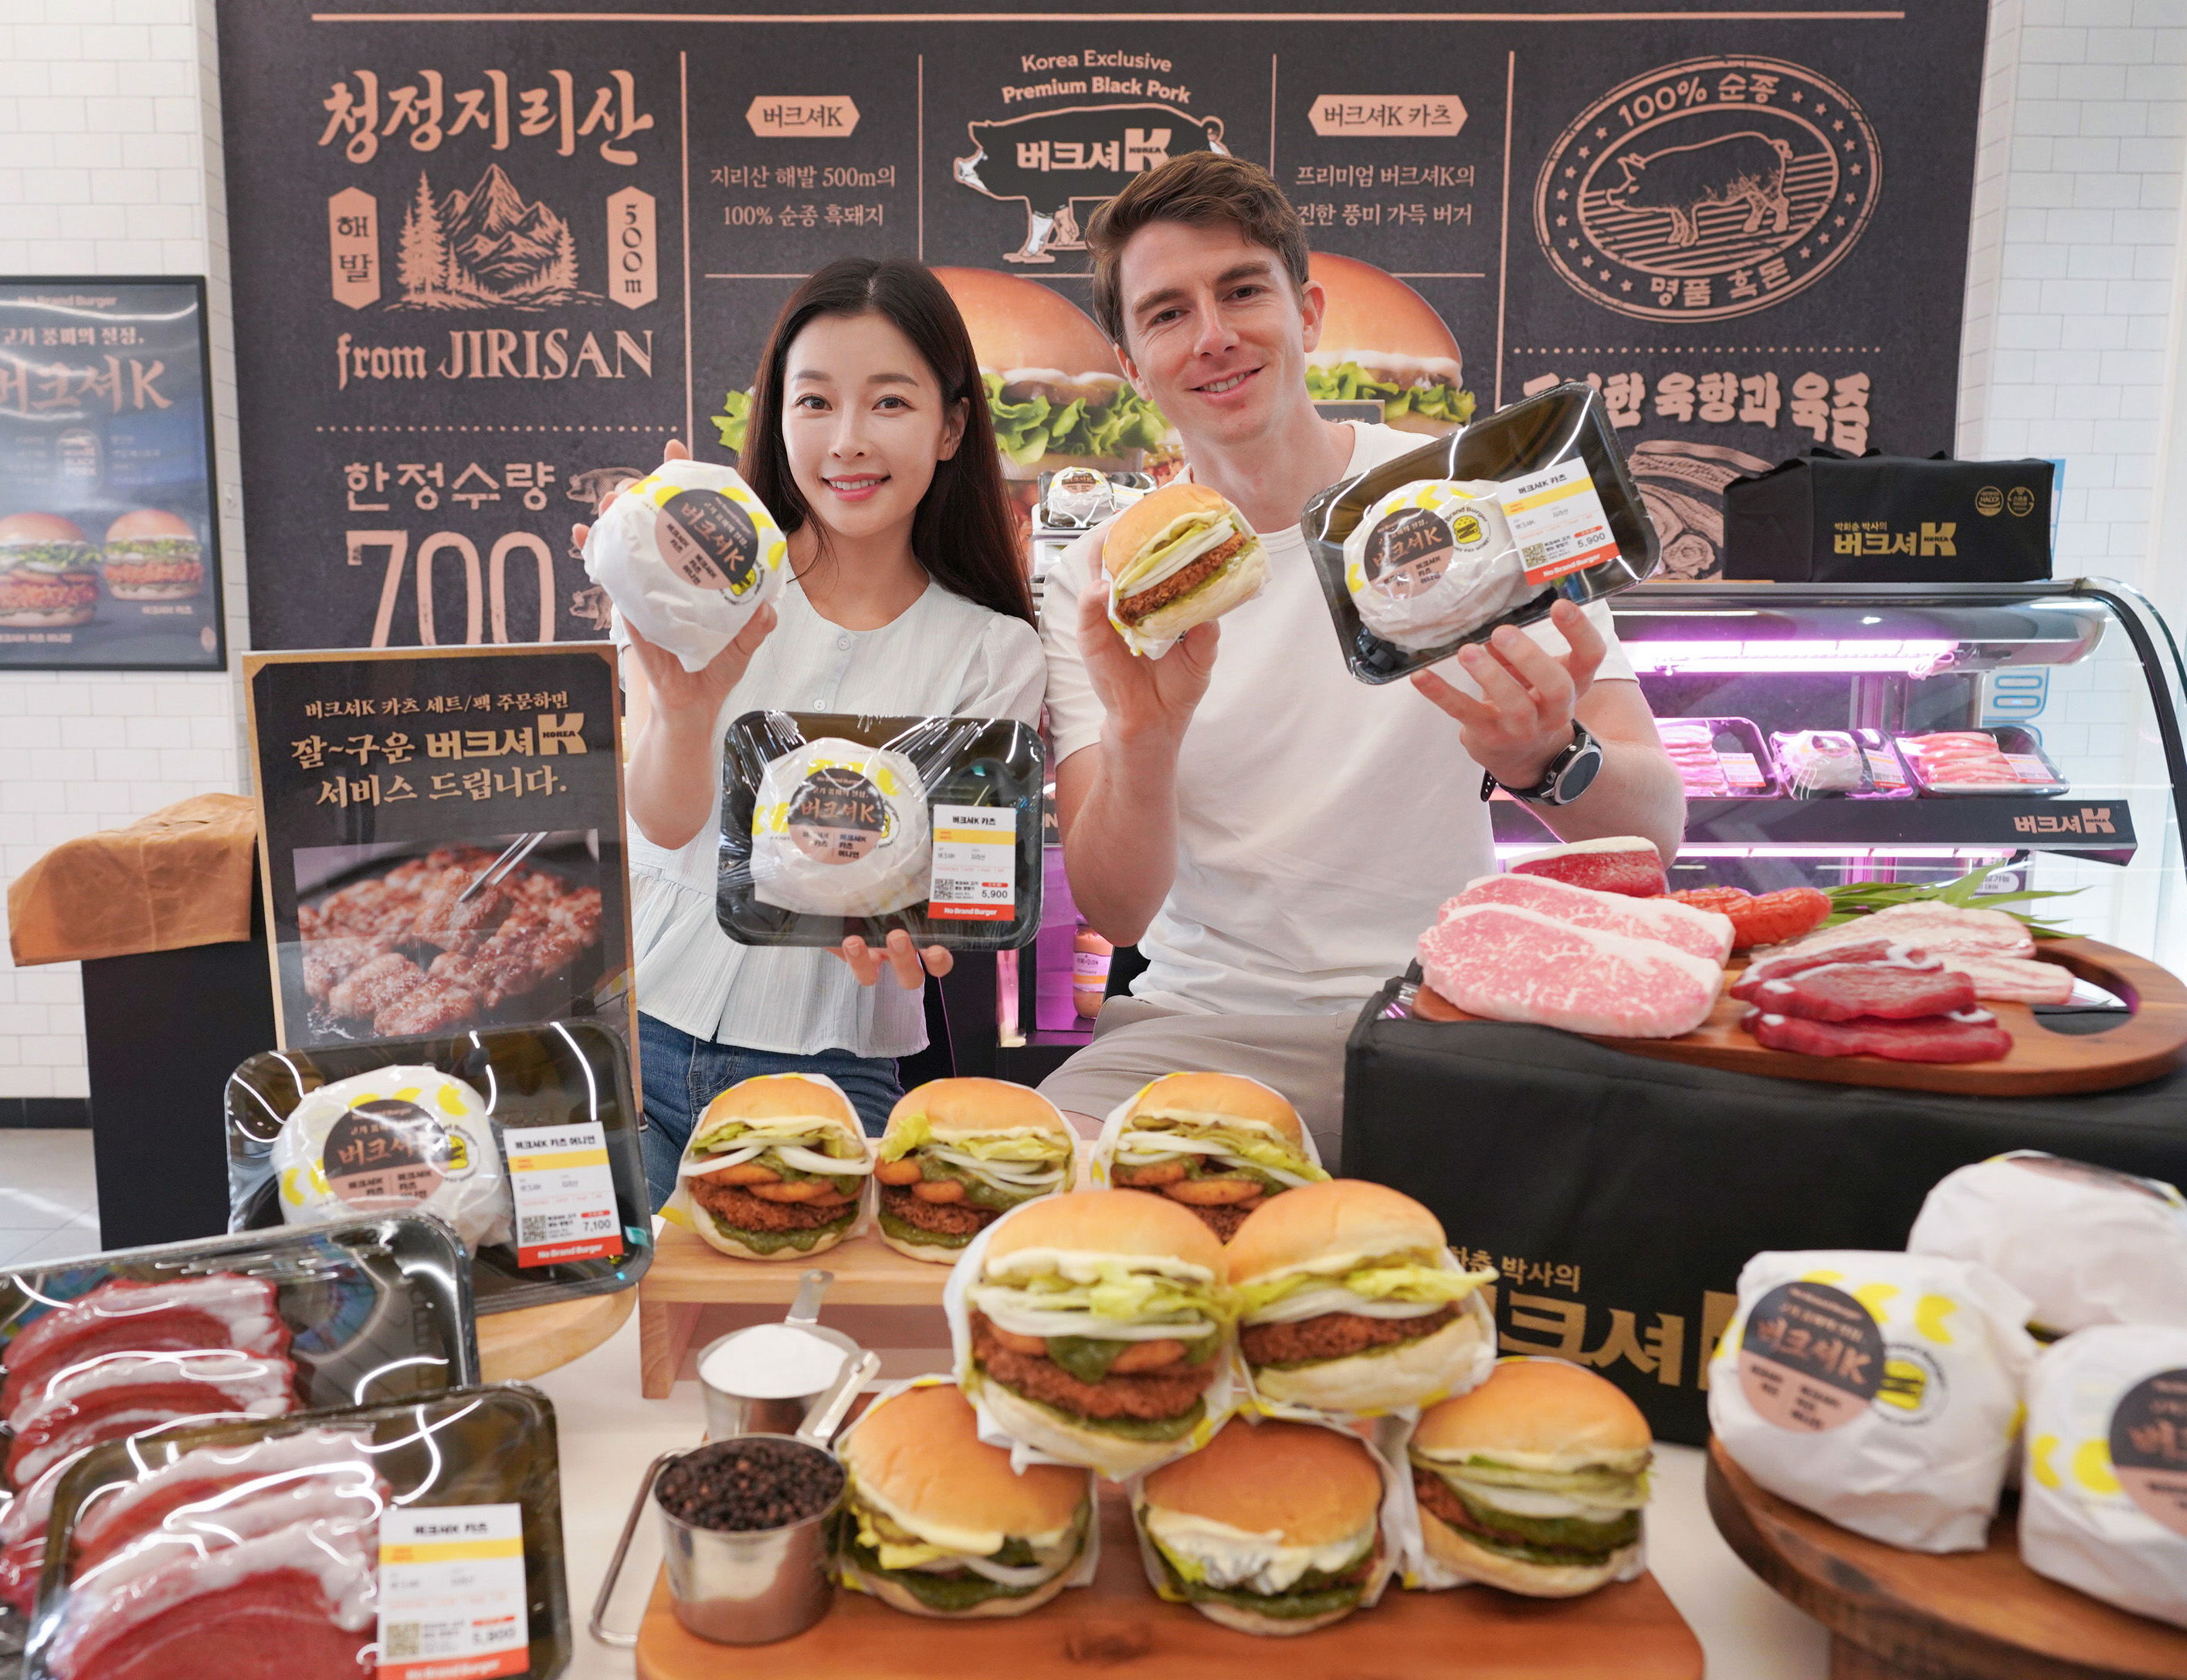
[사진 설명] 29일 서울 마포구 노브랜드 버거 홍대점 팝업스토어에서 모델들이 신세계푸드의 노브랜드 버거가 선보인 ‘버크셔K 카츠’와 ‘버크셔K 카츠 어니언’을 소개하고 있다. 두 제품은 프랜차이즈 버거 업계 최초로 풍부한 육즙과 쫄깃한 식감, 진한 육향이 특징인 프리미엄 흑돈 ‘버크셔K’를 바삭한 카츠 패티로 구현한 메뉴다. 노브랜드 버거는 신제품 출시를 기념해 오는 8월 31일까지 홍대점을 프리미엄 정육식당 콘셉트의 팝업스토어로 운영하며, 버크셔K 카츠 세트 구매 고객을 대상으로 버크셔K 삼겹살을 맛보기로 제공한다.

또한 오는 8월 31일까지 노브랜드 버거 홍대점을 프리미엄 정육식당 콘셉트의 ‘더 고기한 버거집’ 팝업스토어로 운영한다. 매장은 마치 정육식당에서 고기를 직접 고르고 맛보는 듯한 분위기로 꾸몄으며, 버거 마니아들이 버크셔K의 원육과 신제품의 특징을 직관적으로 경험할 수 있도록 전시와 포토존, 이색 포장존 등을 마련했다. 특히 버크셔K 카츠 2종 세트 또는 팩을 구매한 고객에게는 잘 구운 버크셔K 삼겹살을 맛보기 메뉴로 무료 제공한다.

노브랜드 버거는 앞으로도 원재료와 고기 품종에서부터 차별화한 메뉴를 합리적인 가격에 선보이며, 버거 마니아들에게 새로운 맛과 브랜드 경험을 제공한다는 계획이다.

노브랜드 버거 관계자는 “최근 가격뿐 아니라 패티에 사용된 고기의 품질과 원재료까지 꼼꼼히 살피는 소비자가 늘면서 프리미엄 식재료를 합리적인 가격에 즐기려는 수요가 확대되고 있다”며 “앞으로도 노브랜드 버거만의 가격 경쟁력을 유지하면서 차별화된 식재료와 새로운 맛을 경험할 수 있는 메뉴를 선보여 고객 만족도를 높여 나가겠다”고 말했다. <끝>

